维普期刊资源整合服务平台 VJIP

VIP JOURNAL INTEGRATION PLATFORM

产品概述
《维普期刊资源整合服务平台》是维普资讯推出的中文科技期刊资源一站式服务平台，是从单纯的全文保障服务延伸到引文、情报等服务的产品。服务贯穿读者对期刊资源使用需求的各个环节，提供多层次、纵深度的集成期刊文献服务：从一次文献保障到二次文献分析、再到三次文献情报加工，深入整理期刊文献服务价值。为用户提供最具创新力的期刊资源研究学习平台。
《维普期刊资源整合服务平台》整合期刊文献检索、文献引证追踪、科学指标分析、高被引析出文献、搜索引擎服务五大模块，各模块之间功能互联互通、数据相互印证。平台采用数据链接机制实现各模块到维普资讯系列产品的功能对接及定位，显著提高资源利用的效率，系统全面地提升知识服务。
适用人群
- 科学研究者——《维普期刊资源整合服务平台》对科学研究的促进作用
  - 进行课题调研，获取研究思路，激发创新思维
  - 从一篇高质量的文献出发了解课题全貌
  - 跟踪某研究领域的最新进展
  - 提供申报科研项目、申请国家基金所需的科技信息
- 图书馆员——《维普期刊资源整合服务平台》为图书馆员的工作提供强有力支持
  - 为学校的教学科研开展深层次信息咨询服务
  - 帮助科研人员尽快获得科技信息资源
  - 帮助科研人员进行投稿期刊的选择
  - 报道本机构每年度的论文收录情况和分析科研影响力
  - 提供论文收录及引用检索报告，为职称申报、学位点的申报、国家、教育部重点实验室申报、基金申请、科研成果的评价提供服务
  - 方便图书馆人员自身申请软课题
  - 有助于图书馆开展查新工作
- 学生——《维普期刊资源整合服务平台》在学习工作中充当良师益友
  - 跟踪某研究领域/某课题的最新进展
  - 进行论文的开题查新，选取论文的研究方向
  - 帮助选择投稿期刊，有助于学位论文的发表
  - 寻找合适的导师指导学习
  - 寻求未来的学习和工作机会
产品架构
期刊引文挖掘
图书、学位论文、会议
论文、标准、专利、成果
等引文文摘
同义词词典
作者词典
机构词典
期刊词典
地区词典
期刊全文库
（题名、关键词、题名或关键词、文摘、作者、第一作者、机构、刊名、分类号、参考文献、作者简介、基金资助、栏目信息）

数据存储层

功能层

应用层

技术层

知识分类与组织
分类标引
主题标引
引文标引
人工质检
数据挖掘与分析
引文分析
知识聚类
指标计算
索引建档
智能检索
专业检索
二次检索
引用追踪
知识检索
云计算与传输
原文传递
关联数据
搜索引擎嵌入
OpenURL、SFX
期刊文献检索
基本检索
传统检索
高级检索
期刊导航
检索历史
文献引证追踪
基本检索
作者索引
机构索引
期刊索引
科学指标分析
排名分析
学科评估
顶尖论文
搜索引擎服务
VIP-Google
VIP-百度
机构服务拓展
课题调研
撰写论文
科技查新
情报分析
项目申请
科研管理
学科评估
成果申报
人才选拔
期刊评价
高被引析出文献
高被引文章
高被引学科
高被引主题
高被引出处

产品特点
- 不仅是提供文献资源本身，更重要的是一站式的学术搜索和知识服务
- 跨越期刊资源链条的先进理念和创新服务模式，服务更专业
- 情报分析与文献检索虚实结合，凸显服务价值
- 云计算与传输机制，实现内部和外部功能的对接
- 最大最全的数字期刊文摘及全文库，满足检索查新、查全、查准的需求
- 对海量科技文摘与引文数据进行标引、分析、提炼，追踪和揭示科学研究的潜在关系
- 站在学科高度衡量国内科学研究发展趋势，评价科学研究绩效

产品模块
- “期刊文献检索”
期刊文献检索模块是由《中文科技期刊数据库》全新升级而成，可以满足用户对文献资源的检索及全文保障需求。该模块受到国内图书情报界的广泛关注和普遍赞誉，目前已拥有包括港澳台地区在内6000余家大型机构用户，是我国数字图书馆建设的核心资源之一，高校图书馆文献保障系统的重要组成部分，也是科研工作者进行科技查证和科技查新的必备数据库。
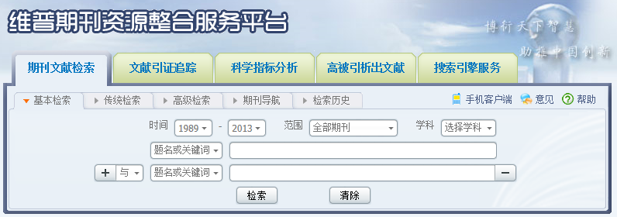
- 模块参数：
    - 期刊总数：14600余种
    - 核心期刊：1982种
    - 文献总量：4200余万篇
    - 回溯年限：1989年，部分期刊回溯至1955年
    - 更新周期：中心网站日更新
    - 全文质量：采用国际通用的高清晰PDF全文数据格式
    - 学科范围：社会科学、自然科学、工程技术、农业科学、医药卫生、经济管理、教育科学和图书情报
    - 检索方式：基本检索、传统检索、高级检索、期刊导航、检索历史
    - 著录标准：《中国图书馆分类法》、《检索期刊条目著录规则》（GB3793-83）、《文献主题标引规则》（GB3860-83）等，人工质检确保著录真实性与准确性
    - 技术标准：采用自主开发的海量文献搜索引擎技术，提供B/S方式的WEB数据库服务，同时支持OPENURL等国际标准协议，为客户单位提供异构数据库的开放连接增值服务
    - 版权保护：与收录期刊社直接签约，由国家主管部门监督实施版权费用支付工作，严格参照国家著作权法妥善解决版权问题
- 模块功能：
    - 最大最全的科技期刊题录文摘索引数据，保证用户检索查全、查准的基本需求
    - 提供多种灵活的检索方式、科学的学科分类
    - 全文下载、原文传递、开放链接等多途径的全文服务模式，保障用户的全文获取请求
    - 个性化检索历史、基金资助和国内外知名数据库收录提示、期刊导航等多项检索功能的升级，帮助用户快捷有效地进行文献检索
    - 连续更新的期刊报告，综合评价、定量分析中文期刊的质量和影响力

- “文献引证追踪”
文献引证追踪模块采用科学计量学中的引文分析方法，对文献之间的引证关系进行深度数据挖掘，除提供基本的引文检索功能外，还提供基于作者、机构、期刊的引用统计分析功能，可广泛用于课题调研、科技查新、项目评估、成果申报、人才选拔、科研管理、期刊投稿等用途。
该模块收录文摘覆盖12000多种中文科技期刊，引文数据加工追自2000年，能帮助客户实现强大的引文分析功能，并采用数据链接机制实现同维普资讯系列产品的功能对接定位，提高科学研究的效率。
海量品质科技文摘的收录、深度的信息标引与组织、各种情报分析方法的不断探索、检索技术的经典传承与友好优化，是为您提供专业知识服务的保障，同时也是维普资讯追求的目标！
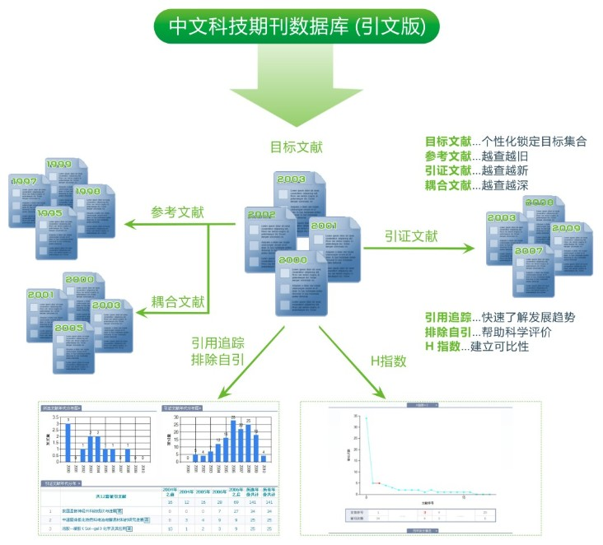

- 模块功能：
    - 是目前国内规模最大的文摘和引文索引型数据库，追踪和揭示中文科技文献的相互引用关系，真实展现引证关系全貌
    - 强大的引文检索功能，一键式双重检索来源文献和被引文献
    - 提供多篇文献集合的引用追踪、排除自引等分析功能，从一组文献出发探寻科学研究的来龙去脉
    - 提供作者、机构、期刊元素的引文数据统计功能及H指数计算，为基于各元素的分析提供便利
- “科学指标分析”
科学指标分析模块是一套文献计量工具，是目前国内规模最大的动态连续分析型事实数据库，通过引文数据分析揭示国内科学发展趋势、衡量国内科学研究绩效，有助于显著提高用户的学习研究效率。
该模块运用科学计量学有关方法，以12000多种中文科技期刊近10年的千万篇文献为计算基础，对我国近年来科技论文的产出力和影响力及其分布情况进行客观统计和描述。从宏观到微观，逐层展开，以学科为引导，显示我国各学科领域的研究成果，同时还对各学科领域的研究绩效做基于机构、学者、期刊及地区等维度的分析评价。
中国科学指标数据库
国内论文科学指标分析
海外论文科学指标分析
地区科技指标综合分析
学科绩效分析
学科评估
学科发展动态
机构
学者
论文
地区
论文
专利
成果
技术市场
科技人员
科技经费
科技机构
科技活动
科技进步监测
- 模块功能：
  - 是目前国内规模最大的关于引文评价的事实型数据库，为用户提供具有高端价值的精细化内容
  - 学科评估、研究前沿、顶尖论文等多指标定量分析，主动为用户揭示近40个主流学科，457个细分类目的研究发展现状和趋势
  - 针对机构、学者、地区、期刊四个维度的发文量、被引量、顶尖论文、趋势图等指标定量分析，反映各学科的核心研究群体及其相应的研究成果和研究方向

- “高被引析出文献”
期刊文献是最具连续性动态性的文献传播载体，是教学科研工作重要的信息来源。期刊文章的文后参考文献往往跨越了期刊、学位论文、会议论文、图书、专利、标准等多文献类型。这些参考文献脉络所涉及的文献内容也具备丰富的科研参考价值。
高被引析出文献模块从国内出版的12000多本期刊，近20年的的9000余万条参考文献中，解析出800万篇各个领域中高被引量的文献资源，并提供这些文献的全文资源保障，包括学位论文、会议论文、标准、专利、图书等，以帮助用户更便捷的利用这些被其它研究者高度关注的析出文献资源。
该模块分为两个部分，一部分是经过整理的高被引析出文献，通过优势资源展示的方式，对千万级的文后参考文献提供资源引导性服务，尽可能的将一个学科、一个领域的最受关注的非期刊内参考文献资源展示出来。另一部分是以数据库的方式，供用户进行检索使用。两部分都可以链接到独立的文摘页面查看摘要及通过链接服务获取全文。
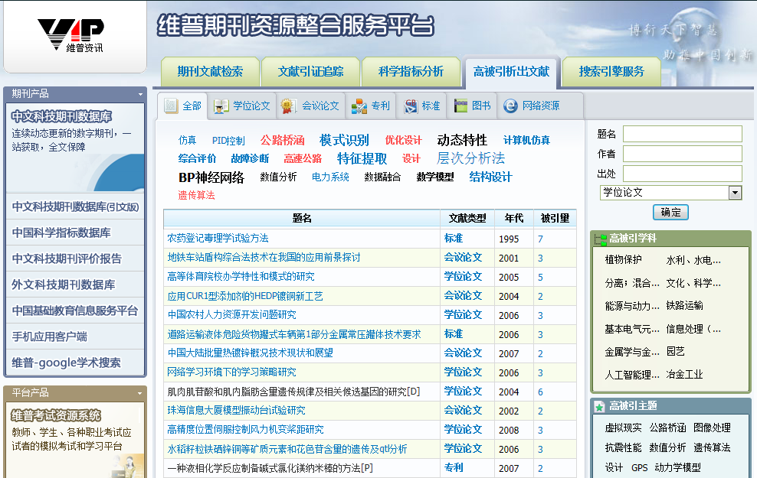
- 模块功能：
  - 覆盖中国出版期刊近20年的高质量参考文献，反证数据最早回溯到1963年
  - 涉及学位论文、会议论文、标准、专利、图书多种类型的析出文献资源
  - 精心梳理，关键词、出处、学科等多个方面重点展现，突出高关注度的析出文献的科研价值

产品功能交叉效果
在读者对期刊资源使用需求的各个环节中，提供更多有价值的知识服务与资讯内容。
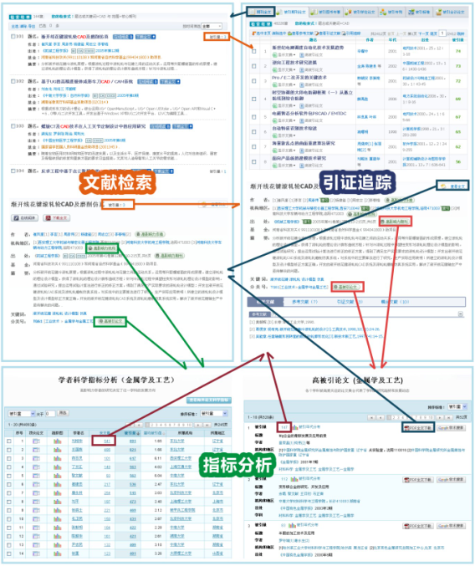

产品体验：http://lib.cqvip

